MORGANE ET LES MORGANS
GUIDE DE LECTURE
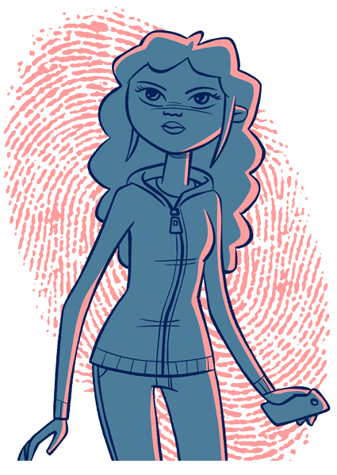

Élève : Sandra Roman Belinchón
Classe : 3r ESO C

Qui est Catherine Favret ?

Elle raconte des histoires depuis les 14 ans dans toutes sortes d’endroits et dans plusieurs langues. Il aime bien les raconter dans des lieux ouverts comme les rues ou les places aussi bien que dans des lieux fermés comme les prisons.
Elle est également professeur de langues et formatrice, traductrice et auteur de livres pour des adolescents.
Sa langue maternelle est le français mais elle raconte beaucoup d’histoires de tradition nord-africaine et juive parce que sa mère était tunisienne et juive.
Elle raconte aussi des histoires reliées aux endroits où elle a vécu comme le Portugal, le Brésil ou la France.
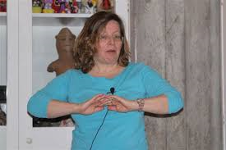

LA FAMILLE ARRIVE EN BRETAGNE (de la page 5 à la page 9)

- Comment s’appelle le village où déménage la famille de Morgane ?
^{S’appelle Ploumor}
- Quels sont les adjectifs attribués par Morgane au village et à la maison ?
^{Est Sinistre}
- Quel temps fait-il le jour de leur arrivée ?
^{Il Pleut}
- Quelle est l’attitude de Morgane devant la nouvelle situation ?
^{Est Désagréable}
- Comment s’appelle le café où ils vont déjeuner ?
S’appelle Crêperie de la marine

- Qu’est-ce qu’ils commandent ? Ajoute une image des mets et des boissons
La commande de la famille Verrières.
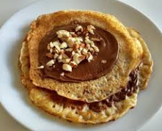

- Quels seront les métiers des parents de Morgane en Bretagne ?

Mère professeure d’arts plastiques au collège de Paimpol
Père ingénieur agronome

- Comment s’appellent les fils de la propriétaire du café ?
Fille Éloïse
Fils Yann

- Comment s’appellent les parents de Morgane ?
S’appellent Emmanuel et Sophie

- Où se trouve le lycée où va étudier Morgane ?
Au collège de Paimpol

Vocabulaire

Cherchez la traduction des mots suivants

râler | Rondinar
affaires | Les meves coses
cidre | Sidra
glacière | Nevera portàtil
village | Poble
bourg | Petit poble
s’habituer | Acostumar-se

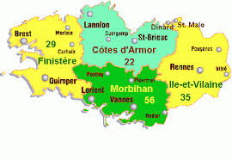
On connaît un peu la Bretagne ?
Surfez sur Internet et trouvez les suivantes informations sur la Bretagne.

Drapeau | 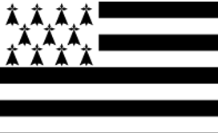
Nombre d’habitants | 3,273 millions
Capital | Rennes

Dans ce premier chapitre tu vas connaître les noms de deux villages de la Bretagne : Saint-Brieuc et Paimpol.
Pourrais-tu trouver deux images sur Internet ?
Saint-Brieuc  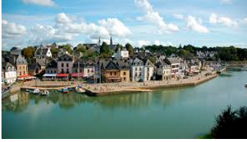 | Paimpol  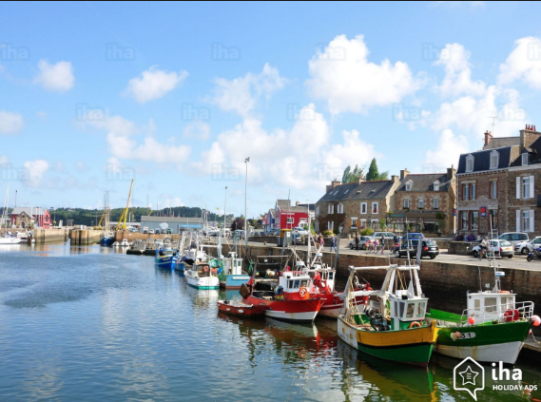

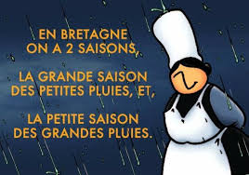
Le temps en Bretagne

1) Trouve dans ce premier chapitre deux expressions reliées au temps breton :
a.- Il pleut
b.- Il froid

2) Regarde cette vidéo et réponds aux questions.
La météo en Bretagne
  - Le premier breton qui apparait dit que… (marque en gras la réponse correcte) :

  - En Bretagne il ne pleut jamais.
  - En Bretagne il pleut parfois.
  - En Bretagne il pleut tout le temps.

  - Le volume de précipitations à Brest est inférieur ou supérieur à celui de Biarritz ?
Inférieur

  - Est-ce qu’il y a un seul climat en Bretagne ?
Oui

  - Combien de zones climatiques présente la Bretagne, 3, 4 ou 6 ?
6

  - Complète la description du climat à la zone littorale à l’aide des mots suivants : douce, fraîche, ventée, modérée, gelées.

C’est plutôt modérée, ventée l’été mais fraîche l’hiver avec peu de douce et au niveau de pluie : gelées.

  - La deuxième zone est aussi ventée ?
Oui

  - Les étés sont cléments ou torrides ?
Cléments

  - Dans la zone de Monts d’Arrée comment sont les hivers ?
Froid

  - Dans cette zone les pluies sont plus/ moins importantes que sur la littorale ? (souligne l’option correcte).

  - Quel type de climat domine la zone intérieure-intermédiaire ?

- Océanique
- Atlantique
- Méditerranéen

  - Comment sont les hivers et les étés dans la zone intérieure-est ?

Hivers : Plus froid
Etés : Plus torrides

  - Complète la description du climat de la zone sud-est.
« Les étés sont relativement chands et secs.

  - Dans quelle ville il y a moins de pluies, à Rennes ou à Brest ?
Rennes

  - En Bretagne, « les quatre saisons peuvent s’enchainer en une journée ou changer de climat en moins d’une heure de voiture ». Qu’est-ce que cela veut dire ? Réponds dans ta langue.
Com que cada ciutat té un clima diferent, al canviar de ciutat la temperatura i el temps varia

LA BALADE À VÉLO (de la page 10 à la page 19)

- À qui appartient le vélo que Morgane utilise pendant la balade ?
À la mère de Yann et Éloïse

- Plougrescant et celui de Ploumor ? Cherche une photo de Plougrescant où l’on puisse voir cette différence.
En Plougrecant est à plage et en Ploumor non.

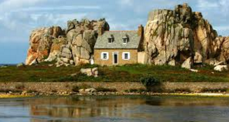

- D’après Morgane, pourquoi on ne peut pas se baigner à la plage de Plougrescant ?

Parce qu’il fait un peu froid

- Le village de Plougrescant est plus /moins vivant que Ploumor. (Souligne l’option correcte)

- Les protagonistes de l’histoire visitent la chapelle Saint-Gonéry. Cherche trois images sur Internet et explique un peu son histoire.

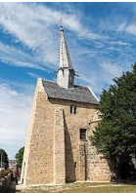 | 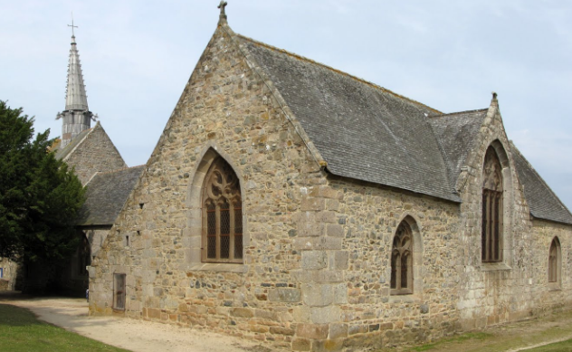  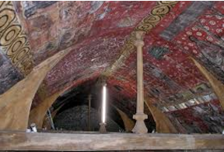
Histoire de la chapelle
Après le diaporama, les personnes intéressées se sont rendues jusqu'à la chapelle pour constater sur place la beauté des peintures. Celles-ci vont être mises en valeur par un éclairage adapté et un badigeon sur les murs. Jean-François Corre, le trésorier, a eu le plaisir d'enregistrer une dizaine de nouveaux membres au sein de l'association, qui compte, au total, 200 personnes.

- Pourquoi Yann dit que cette chapelle est la tour de Pise des Bretons ?
Parce que cette tendance

- Comment s’appelle le garçon qui rencontrent à Plougrescant ?

S’appelle Tristan

- Morgane et ce garçon, qu’est-ce qu’ils ont en commun ?

Il est un parisien

- Peux-tu décrire Tristan à partir de l’opinion de Morgane, Yann et Eloïse ?
Tristan est bizarre, et fou. Il habite à Ploumor chez sa grand-mère mais est parisien. Il n’est pas très bavard. Il a eu problèmes dans son collège à Paris. Il est redoublé.
- Pourquoi Tristan habite à Ploumor ?
Parce que ses parents habitent a Amérique latine et il est problèmes dans son collège à Paris
- Comment s’appelle la fille qui voulait épouser un Morgan ?
S’appelle Mona
- Qui vient chercher Mona pour l’emmener au fond de la mer ?
A prince
- Mona est amoureuse du roi des Morgans ?
Non
Pourquoi ?
Parce que est amoureuse de prince
- Qu’est-ce que le prince construit pour que Mona puisse aller rendre visite à ses parents ?
Un pont de glace
- Quelles sont les deux conditions que le prince donne à Mona pour revenir après la visite ?
  - Reviens avant l’aube
  - N’embrasse aucun homme
- Comment était la nuit qu’elle a retrouvé le prince ?
De pleine lune
Vocabulaire
Cherchez la traduction des mots suivants.
bizarre | raro
Bavard | xerraire
Fou | boig
Rocher | piedra
Rêve | somiar
Bijoux | joieria
cligner des yeux | parpellejar
Epouser | casar-se
Manquer | senyoreta
rendre visite | visitar
embrasser | petó
Entendre | escoltar
Aider | ajudar
s’inquiéter | preocupar

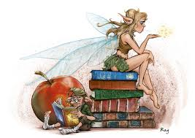
HISTOIRE ET LÉGENDES

Qui sont les Morgans ?
Les Morgans sont des fées d’eau semblables à des femmes, qui partagent la symbolique des sirènes. Elles font partie du patrimoine légendaire de la Bretagne, Ce peuple aquatique aurait un palais au fond de la mer et une religion similaire au christianisme breton.
Selon la légende, les Morgans sortaient pour se promener sur le rivage et jouer sur la sable de grèves au clair de lune, mais on ne pouvait pas les observer très longtemps car au premier battement de paupières elles s’évanouissaient.
Ces créatures se présentent sous les apparences les plus séduisantes pour entrainer les hommes au fond des eaux.

Les légendes
- L’île d’Ouessant
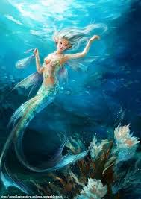
Deux jeunes filles de l'île d'Ouessant, cherchaient un jour des coquillages au bord de la mer, et aperçurent une Morgane qui faisait sécher ses trésors au soleil, étalés sur deux belles nappes blanches. Les deux petites curieuses arrivèrent jusqu'à elle sans être aperçues et la Morgane, surprise en voyant que les jeunes filles étaient gentilles, douces et sages, leur donna un trésor à chacune une en leur recommandant de ne le regarder que lorsqu'elles seraient rentrées chez leurs parents. L'une d'elles était trop impatiente de contempler ce qu'elle croyait être de merveilleux trésors, ouvrit sa nappe et n'y trouva que du crottin de cheval.
L'autre petite fille se rendit jusqu'à sa maison et ouvrit son trésor sous les yeux de ses parents : des pierres précieuses, des perles et de l'or, avec de riches tissus. La famille devint riche et se bâtit une belle maison, selon la légende, ses descendants habitent toujours l'île d'Ouessant et vivent dans la richesse grâce au trésor de la Morgane.

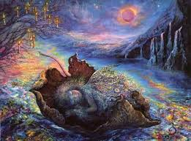
- La grotte de Crozon

Un jour, un seigneur local désireux d'avoir un enfant trouva, dans une grotte, une petite fille abandonnée dans un panier de joncs sur son chemin. Il l'emporta dans son château, où sa femme et lui l'élevèrent comme leur propre fille mais bien souvent, pendant la nuit, l'enfant disparaissait de son berceau sans que personne ne puisse la retrouver. Lorsqu'elle devint plus grande, un cheval "folgoat" venait la chercher dans la cour du château; elle disparaissait alors pendant des semaines. Ses parents adoptifs tentèrent de la retenir, mais un jour elle ne revint plus. Selon la légende, elle demeure dans la grotte de Crozon, qui est la demeure des Morgans.

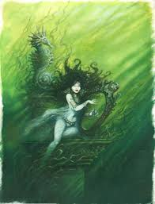
La ville d’Ys

Selon une autre légende bretonne, la ville d'Ys avait été engloutie et quand la mer fut apaisée, le saint homme Guénolé voulut dire une messe pour le salut de la ville. Alors qu'il élevait son calice, il vit le torse blanc d'une fille aux cheveux de cuivre, avec un bras levé au ciel, surgir des eaux. Une queue d'écailles bleues terminait son corps. C'était Ahès-Dahut, devenue une Morgane. La main de Guénolé trembla et son calice lui échappa pour venir se briser sur les rochers. La messe ne fut pas consommée et pour cette raison, la ville d'Ys demeura maudite et Ahès-Dahut prisonnière de sa forme de sirène. Chaque fois qu'elle se montre, un orage terrible éclate

Compréhension écrite
Réponds aux questions
1.- Qu’est-ce qu’une morgane ?
Morgans sont des fées d’eau semblables à des femmes, qui partagent la symbolique des sirènes.
2.- Dans quelle région de la France habitent les Morgans ?
Bretagne
3.- Qu’est-ce qui se passe si on observe très longtemps les Morgans ?
Mais on ne pouvait pas les observer très longtemps car au premier battement de paupières elles s’évanouissaient
4.- Elles cherchaient quoi les filles de l’Île d’Ouessant ?
Cherchaient un jour des coquillages au bord de la mer
5.- L’une des filles voit que son trésor est un crottin de cheval et par contre l’autre a un grand trésor, pourquoi cette différence ?
Parce qu'il n'a pas été prévu d'ouvrir avec ses parents comme ils ont dit.
6.- La grotte de Crozon nous raconte l’histoire d’un homme désireux d’avoir un enfant. Qu’est-ce qu’il trouve dans la grotte ?
Trouvé une petite fille abandonnée dans un panier de joncs sur son chemin
7.- Selon la légende où est-ce que la fille demeure après partir de chez elle ?
8.- Décris la morgane Ahès-D’ahut.
Il vit le torse blanc d'une fille aux cheveux de cuivre, avec un bras levé au ciel, surgir des eaux. Une queue d'écailles bleues terminait son corps. C'était Ahès-Dahut, devenue une Morgane
9.- Qu’est-ce qui se passe alors qu’Ahès-D’ahut se montre ?
La messe ne fut pas consommée et pour cette raison, la ville d'Ys demeura maudite et Ahès-Dahut prisonnière de sa forme de sirène
LA GROTTE DE PLOUMORGAN ( de la page 20 à la page 31)

1.- Pourquoi la mère de Morgane veut aller à la grotte de Ploumorgan ?
Parce que elle pourra y aller ensemble, elle voudrait la peindre
2.- Cherche sur Internet une image des rochers sculptés de Rhoténeuf, le prénom de son créateur et l’époque où ils ont était réalisés.
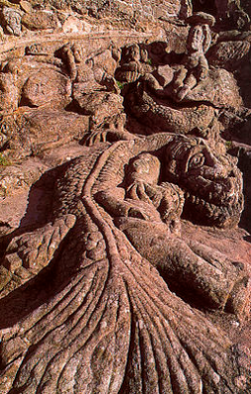 | Créateur :  Adolphe Julien Fouéré
Date de construction :
1894 à 1970

3.- Qui est le garçon qu’ils rencontrent à Ploumorgan ?
Tristan

4.- Qu’est-ce qu’il est en train de faire quand Morgane et se parents le rencontrent ?
Ils surfèrent
5.- Pourquoi Morgane et ses parents ne peuvent pas entrer dans la grotte ?
Parce que c’est marée haute
6.- Comment s’appelle la copine qui devait rendre visite à Morgane ? Pourquoi elle ne va pas chez Morgane ?
S’appelle Julia. Parce que c’est dommage
7.- Morgane, est-elle contente d’habiter en Bretagne ? Pourquoi ?
Non, parce qu’il a Grèce avait beaucoup d'amis et a maintenant en Bretagne
8.- D’après Morgane, quelle est la seule chose qui est bien à Ploumor ?
L’histoire des Morgans
9.- Qu’est-ce qui se passe dans la grotte ?
Que c'est dans cette grotte que le prince attendu le retour de Mona et la marée a commencé à augmenter.
10.- Qui sauve Morgane ?
Un surfeur
Vocabulaire
Cherchez la traduction des mots suivants.
peindre | pintar
Marée | marea
Emmener | treure
C’est dommage | llastima
un tas de… | una tona de
Pourri | podrit
Bled | barris llunyans
Enerver | molestar
Pierre | pedra
crabe | cranc
coincée | atrapat
Cheville | turmell
Marcher | anar-se, caminar
s’accrocher | ha caigut
fracasser | fracasar

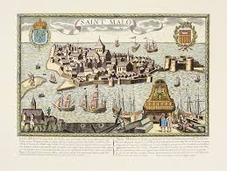
A LA DECOUVERTE DE SAINT -MALO

1) Au début de ce chapitre le père de Morgane fait mention de la ville de Saint- Malo. Cherche les informations suivantes sur le Net.

Blason  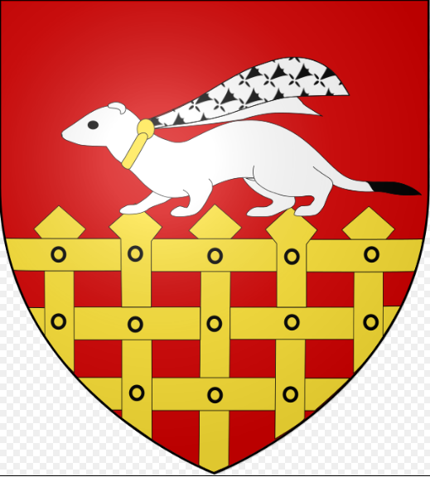  Drapeau  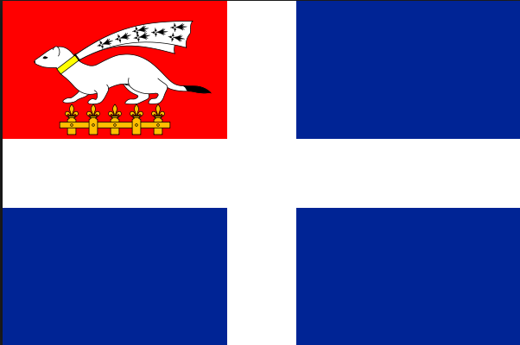 | Région : Bretagne  Département : Ille i Vilaine  Nombre d’habitants : 44,620  45 980 hab (2014)  Surface :36,58 ${km}^{2}$

2) Regarde la vidéo et réponds aux questions : SAINT-MALO

- Comment s’appelle la fille qui présente le reportage ?
S’appelle Audrey

- Quel est le surnom de la ville ?

  - La cité corsaire.
  - La cité pirate.
  - La cité des remparts.

- D’après la présentatrice, Saint-Malo est connu par sa liberté et ses avoirs de kadahafi.
- Comment s’appelle le bateau depuis lequel on peut voir la ville ? Souligne l’option correcte.

  - La couronne du Roi.
  - Le blason du Roi.
  - L’étoile du Roi.

- Combien mesure la frégate ?
46,30 m

- Combien de canons possède-t-elle ?
3

- Saint-Malo a été conquise ? Oui / Non

Pourquoi ?
Parce que cela grâce à différentes parades ce martch

- Comment s’appelle le guide qui parle avec la présentatrice ?
Fred le Disou

- Qui est le grand écrivain français enterré à Saint-Malo ?
  - François de Chateaubriand
  - Émile Zola
  - Gustave Flaubert

- Quelle est la différence entre un corsaire et un pirate ?

  - Le corsaire c’est un soldat du roi.
  - Le pirate c’est un bandit.

- Quel est le sport qui pratique la présentatrice ?
Le sport est char à voile

- Comment s’appellent les termes où elle va se détendre ?
S’appellent les thermes marins Saint-Malo

- Comment s’appelle le jeune chef ?
S’appelle Arnaud Beruel

- Qu’est-ce qu’il cuisine ? Souligne l’option correcte.

  - De la sole avec des haricots verts et du fromage.
  - Du merlu avec des épinards et du jambon cuit.
  - De la barbue avec des asperges vertes et du jambon de Bellota.
Cherche l’image de chaque produit sur le Net.
 | 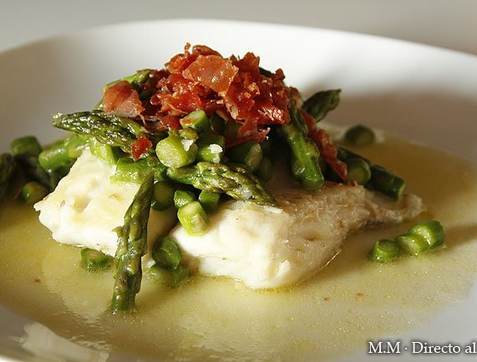 | 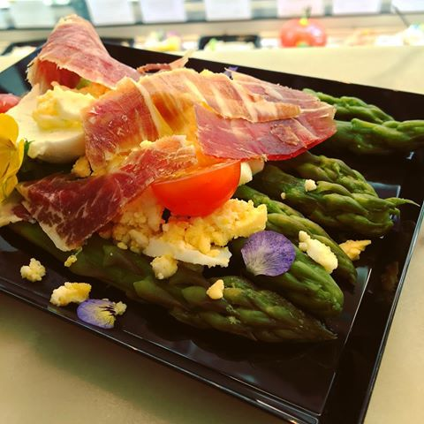

- Pourrais-tu décrire l’itinéraire de Saint-Malo que tu viens de voir ? Écris les heures et les endroits visités. Cherche aussi une image de chaque endroit ou activité. N’oublie pas chercher une image de la frégate !!
Image
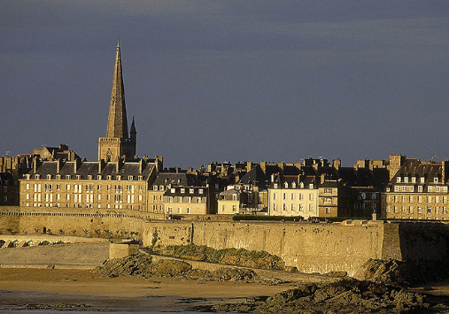
Heure : 10.00h il est dix heures pile du matin
Endroit : Saint-Malo intra -muros et ses reparts

Heure : 19.00h il est sept heures pile de soir
Endroit : restaurant les Benedit
Image
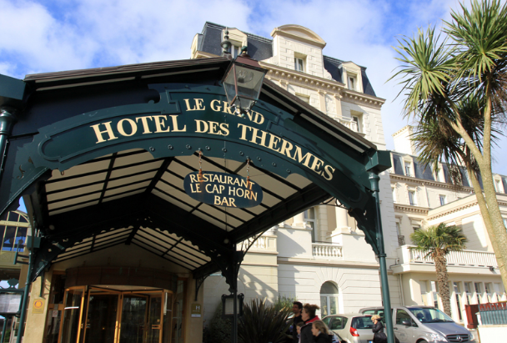
Image
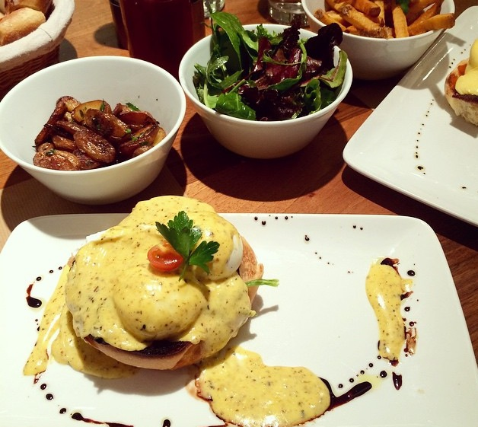
Image
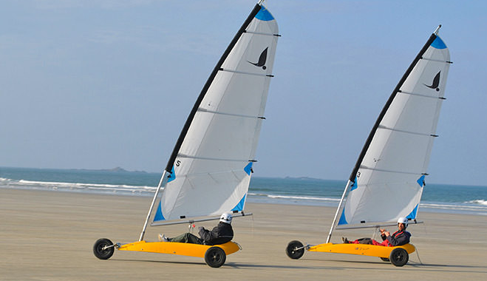
Heure : il est once heures pile du matin
Activité : char à voile
Heure : il est trois heures pile de soir
Endroit : les thermes marins de Saint-Malo

Frégate
